Intern Product Owner Case Test
Planner View — Technician Unavailability

Position Applied:
Product Owner / Business Analyst Intern
Company:
PT Moonlay Technologies

Submitted by:
Lasro Pesta Natalia Tamba
D3 Information Technology
Institut Teknologi Del
Submission Date:
21 January 2026

Task 1 Problem framing
- Problem Statement
Sistem yang digunakan oleh planner tidak menampilkan informasi ketersediaan teknisi secara jelas, sehingga rencana kerja yang dihasilkan menjadi tidak realistis dan menyebabkan keterlambatan pengerjaan tugas, yang pada akhirnya menimbulkan ketidakpuasan dari pihak manajemen.
- Who are the users and what do they struggle with?
- Planner : Kesulitan menyusun rencana kerja yang realistis karena sistem tidak menampilkan ketersediaan teknisi yang jelas seperti cuti, pelatihan, sakit, ataupun shift off.
- Planner : tidak ada peringatan awal terhadap risiko jadwal, yang memungkinkan masalah baru diketahui saat sudah tenggat waktu ataupun terlambat.
- Planner : terbiasa dengan excel sehingga kesulitan dalam menggunakan sistem yang kompleks, sehingga mengakibatkan pengecekan manual menjadi rawan kesalahan.
- Manajemen : sering kaget ketika adanya keterlambatan pekerjaan akibat tidak adanya pengingat atau indikator risiko sejak awal.
- Manajemen : susah menilai kualitas perencanaan dan mengambil keputusan cepat akibat data yang tidak rapi dan tidak konsisten.
- Success metrics
Success Metric | Definisi | Rumus Pengukuran | Sumber Data | Target
Persentase Pekerjaan Terlambat | Proporsi pekerjaan yang selesai melewati jadwal yang direncanakan | (Jumlah job terlambat ÷ total job) × 100% | Tanggal rencana selesai vs tanggal aktual selesai | Penurunan ≥ 20% setelah implementasi
Deteksi Risiko Jadwal Sejak Awal | Kemampuan sistem menandai risiko jadwal sebelum pekerjaan dimulai | (Job berisiko yang terdeteksi sebelum start ÷ total job berisiko) × 100% | Penanda risiko, status job | ≥ 70% risiko terdeteksi sebelum job dimulai
Jumlah Eskalasi Mendadak ke Manajemen | Jumlah kejadian keterlambatan yang baru diketahui manajemen tanpa peringatan awal | Total eskalasi keterlambatan per periode | Laporan operasional / log eskalasi | Penurunan ≥ 30% per bulan

Task 2 Discovery thinking
- 8 questions you would ask (across stakeholder/users/dev/data)
- Stakeholder :
- Apa yang dimaksud dengan rencana kerja yang baik bagi head of maintanace?
- Seberapa awal informasi risiko jadwal dirasa cukup oleh manajemen?
- Users
- Saat kapan planner menyadari bahwa jadwal yang dibuat tidak realistis?
- Bagaimana cara planner mempertimbangkan cuti, pelatihan, ataupun sakit teknisinya?
- Developer
- Kendala teknis apa dalam mempertahankan tampilan yang tetap mirip Excel?
- Sejauh mana pembersihan atau validasi data yang realistis dilakukan dalam sprint 2 minggu?
- Data
- Seberapa tidak rapi atau tidak lengkap data yang diimpor dari Excel saat ini?
- Data teknisi apa saja yang sudah tersedia dan tidak tersedia?
- 5 assumptions you are currently making
- Data teknisi yang tidak tersedia sudah ada, namun tidak konsisten diisi karena sering mengimport data dari excel.
- Tidak menetapkan pekerjaan tetap pada teknisi, sehingga tugas dilakukan secara tim, bukan individu.
- Planner tetap menggunakan sistem yang lama seperti excel dikarenakan tidak terbiasa dengan sistem yang lebih kompleks.
- Sistem cukup memberikan peringatan awal, meskipun deteksi risiko jadwal belum sepenuhnya akurat.
- Head of Maintenance lebih membutuhkan peringatan dini daripada laporan yang sangat detail.
- Top 3 risks and how you would reduce each risk quickly
- Risiko : Data ketidaktersediaan teknisi tidak lengkap atau tidak akurat
Dampak : sistem memberikan peringatan awal yang tidak valid, sehingga dapat merusak kepercayaan planner terhadap peringatan yang diberikan sistem.
Cara mengatasi :
- Gunakan indikator risiko sederhana (misalnya warning) alih-alih perhitungan kompleks.
- Tampilkan label “perkiraan / indikasi” agar ekspektasi pengguna jelas.
- Batasi aturan risiko hanya pada data yang paling sering tersedia (mis. cuti & shift off).
- Risiko : Planner mengabaikan fitur baru
Dampak : Solusi ada, tapi kualitas perencanaan tidak berubah karena tidak dipakai.
Cara mengatasi :
- Pertahankan tampilan tetap mirip Excel (warna, kolom, inline edit).
- Gunakan visual ringan (warna merah/kuning) tanpa alur kerja baru.
- Validasi cepat dengan 1–2 planner sebelum final release.
- Risiko: Scope terlalu besar untuk sprint 2 minggu
Dampak : Fitur tidak selesai, kualitas menurun, atau solusi terlalu kompleks.
Cara Mengurangi :
- Fokus ke fitur utama terlebih dahulu.
- Tunda fitur lanjutan (report detail, automation penuh).
- Gunakan rule statis sederhana, bukan logika prediksi kompleks.

Task 3 MVP proposal
- UML Diagram. You can provide as many as you like. (Use case, Activity Diagram,etc)
- Usecase Diagram menggunakan Draw IO
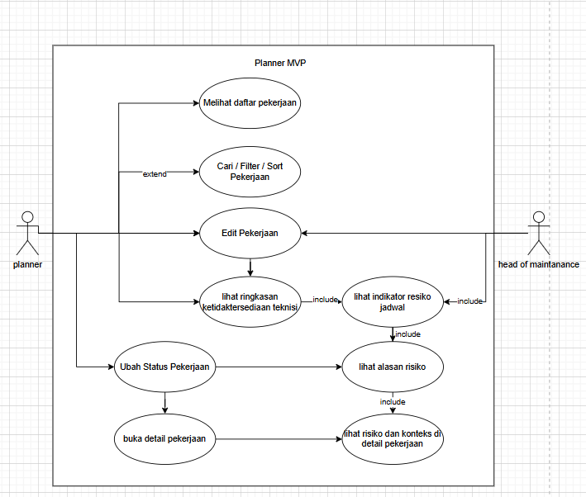
- Activity Diagram
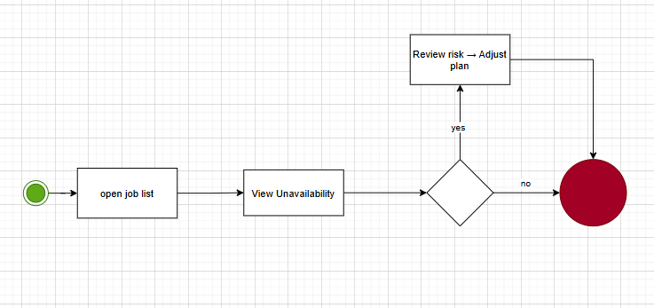

- Simple Wireframe (what changes in job list and/or job detail)
- Job List
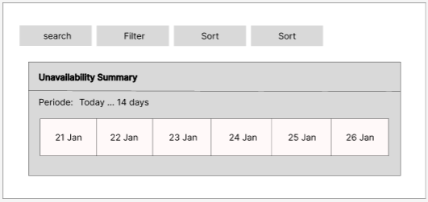
- Job Detail (Risk Info)
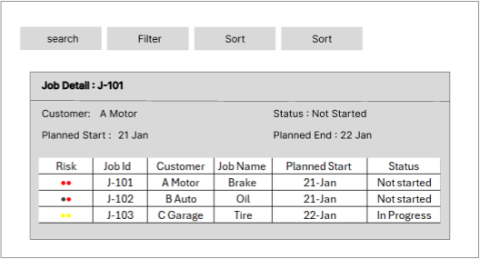
- Job Detail (Unavailability Context)
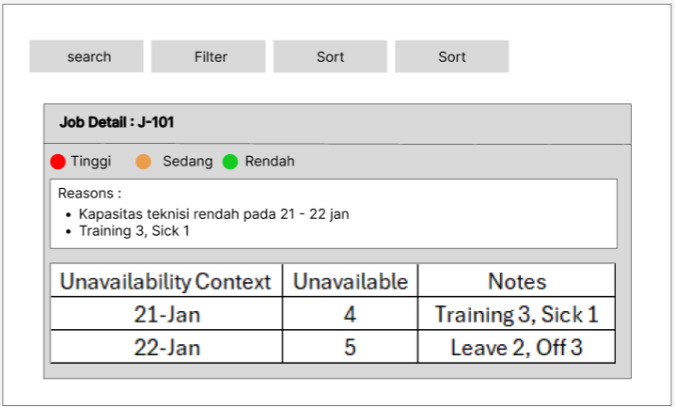
- Functional scope (what the MVP will do)
- Pantau Siapa yang Masuk: Menampilkan daftar teknisi yang sedang libur, izin, atau pelatihan. Ini membantu perencana tahu berapa banyak "tangan" yang siap bekerja.
- Sinyal Reminder Otomatis: Memberi tanda (indikator) jika ada pekerjaan yang berisiko telat karena kekurangan teknisi atau bentrok jadwal.
- Penjelasan Singkat: Jika ada jadwal yang berisiko, perencana cukup mengarahkan kursor (klik/hover) untuk melihat penyebab masalahnya secara instan.
- Urutkan Berdasarkan Prioritas: Perencana bisa menyaring (filter) pekerjaan mana yang paling berisiko agar bisa segera ditangani lebih dulu.
- Info Lengkap di Satu Halaman: Semua detail tentang risiko dan ketersediaan teknisi muncul di halaman detail pekerjaan, jadi perencana tidak perlu pindah-pindah layar saat revisi jadwal.
- Tampilan Seperti Excel: Menggunakan desain yang mirip Excel agar perencana tetap nyaman bekerja, termasuk fitur edit langsung di tabel tanpa harus klik tombol simpan berulang kali.
- Out of scope (what you explicitly will not do yet)
- Penugasan Manual: Menunjuk teknisi satu per satu atau mengatur tim untuk tiap tugas.
- Jadwal Otomatis: Sistem mengatur jadwal sendiri atau memberi saran solusi saat ada bentrok.
- Hitung Beban Kerja: Menghitung detail jam kerja, keahlian khusus, atau lembur teknisi.
- Laporan Rumit: Dashboard grafik yang kompleks atau laporan tren performa (KPI) bulanan.
- Notifikasi Otomatis: Kirim peringatan lewat Email, WhatsApp, atau pesan sistem.
- Kepastian Risiko 100%: Indikator risiko saat ini barulah prediksi awal, bukan jaminan pasti benar.
- Pembersihan Data: Memperbaiki data yang berantakan atau salah input dari file Excel secara otomatis.

Task 4 — Backlog & prioritization
4A) Backlog items
- Epic 1: Visibilitas Ketidaktersediaan Teknisi
Tujuan: Planner memahami kapasitas teknisi saat menyusun rencana kerja.
- User Story 1
Sebagai Planner,
saya ingin melihat ringkasan ketidaktersediaan teknisi per hari,
sehingga saya mengetahui kapasitas tim sebelum menyusun jadwal pekerjaan.
Acceptance Criteria:
- Sistem menampilkan jumlah teknisi tidak tersedia per hari.
- Ketidaktersediaan mencakup libur, izin, sakit, dan pelatihan.
- Ringkasan tampil di halaman Job List tanpa membuka halaman lain.
Priority: Must
Dependencies: Data ketidaktersediaan teknisi tersedia (impor Excel)
- User Story 2
Sebagai Planner,
saya ingin melihat alasan ketidaktersediaan teknisi,
sehingga saya memahami penyebab berkurangnya kapasitas kerja.
Acceptance Criteria:
- Sistem menampilkan alasan ketidaktersediaan (libur, sakit, pelatihan).
- Detail alasan bisa dilihat melalui hover atau klik.
- Data yang tidak lengkap ditandai sebagai “unknown”.
Priority: Should
Dependencies: Data ketidaktersediaan memiliki kategori alasan
- User Story 3
Sebagai Head of Maintenance,
saya ingin melihat ringkasan ketidaktersediaan teknisi secara read-only,
sehingga saya memiliki visibilitas awal terhadap potensi keterlambatan.
Acceptance Criteria:
- Head of Maintenance dapat melihat ringkasan ketidaktersediaan.
- Tidak tersedia fitur edit atau perubahan data.
- Informasi yang ditampilkan sama dengan milik Planner.
Priority: Could
Dependencies: Role & permission pengguna
- Epic 2: Kesadaran Risiko Jadwal
Tujuan: Memberi peringatan dini terhadap pekerjaan yang berisiko terlambat.
- User Story 4
Sebagai Planner,
saya ingin melihat indikator risiko jadwal pada setiap pekerjaan,
sehingga saya dapat dengan cepat mengenali pekerjaan yang berpotensi terlambat.
Acceptance Criteria:
- Setiap job menampilkan indikator risiko (Tinggi / Sedang / Rendah).
- Risiko ditentukan berdasarkan tanggal rencana dan kapasitas teknisi.
- Job dengan data tidak lengkap ditandai sebagai risiko sedang.
Priority: Must
Dependencies: Tanggal rencana pekerjaan & ringkasan ketidaktersediaan
- User Story 5
Sebagai Planner,
saya ingin mengetahui alasan di balik risiko suatu pekerjaan,
sehingga saya dapat menyesuaikan rencana kerja dengan tepat.
Acceptance Criteria:
- Alasan risiko ditampilkan melalui tooltip atau halaman detail.
- Alasan menjelaskan kekurangan kapasitas atau bentrok jadwal.
- Informasi disajikan secara singkat dan mudah dipahami.
Priority: Must
Dependencies: Logika perhitungan risiko jadwal
- User Story 6
Sebagai Planner,
saya ingin memfilter dan mengurutkan pekerjaan berdasarkan tingkat risiko,
sehingga saya dapat memprioritaskan pekerjaan yang paling kritis.
Acceptance Criteria:
- Planner dapat memfilter pekerjaan berdasarkan tingkat risiko.
- Planner dapat mengurutkan pekerjaan dari risiko tertinggi.
- Perilaku filter dan sort tetap menyerupai Excel.
Priority: Should
Dependencies: Indikator risiko jadwal tersedia
4B) 1-sprint plan
Asumsi Sprint
Pada sprint ini diasumsikan durasi pengembangan adalah 1 sprint (±2 minggu) dengan 2 developer (1 Frontend dan 1 Backend). Tujuan sprint adalah menghasilkan nilai paling penting bagi planner dalam waktu terbatas.
- User Stories yang Dipilih untuk Sprint 1
Sprint 1 difokuskan untuk memberikan visibilitas awal terhadap ketidaktersediaan teknisi dan risiko jadwal.
User stories yang dimasukkan ke Sprint 1 adalah:
- User Story 1 – Ringkasan Ketidaktersediaan Teknisi (Sebagai Planner, saya ingin melihat ringkasan ketidaktersediaan teknisi per hari…)
Alasan: User story ini merupakan fondasi utama untuk memahami kapasitas teknisi dan menjadi dasar penentuan risiko jadwal.
- User Story 4 – Indikator Risiko Jadwal (Sebagai Planner, saya ingin melihat indikator risiko jadwal pada setiap pekerjaan…)
Alasan: Indikator risiko memberikan nilai langsung berupa peringatan dini terhadap pekerjaan yang berpotensi terlambat.
- User Story 5 – Alasan Risiko Jadwal (Sebagai Planner, saya ingin mengetahui alasan di balik risiko suatu pekerjaan…)
Alasan: Penjelasan risiko diperlukan agar planner memahami penyebab risiko dan dapat mengambil keputusan yang tepat.
- Trade-offs
Beberapa user stories tidak dimasukkan ke Sprint 1 karena keterbatasan waktu dan untuk menjaga fokus pada nilai utama MVP.
- User Story 2 – Rincian Alasan Ketidaktersediaan Teknisi
Alasan ditunda: Fitur ini bersifat pendukung dan detail tambahan. Ringkasan sudah cukup untuk memberikan nilai awal pada sprint pertama.
- User Story 3 – Tampilan Read-only untuk Head of Maintenance
Alasan ditunda: Fokus sprint pertama adalah pada planner sebagai pengguna utama. Kebutuhan monitoring manajemen dapat ditambahkan pada sprint berikutnya.
- User Story 6 – Filter dan Sort Berdasarkan Risiko
Alasan ditunda: Fitur ini meningkatkan kenyamanan pengguna, namun tidak kritis untuk memastikan visibilitas risiko pada tahap awal.

Task 5 — Stakeholder communication
Perihal: Rencana Penyampaian Sprint 1 – MVP Planner (Ketidaktersediaan Teknisi)
Yth. Head of Maintenance,
Dalam Sprint 1, tim akan mengembangkan tampilan Planner yang menampilkan ringkasan ketidaktersediaan teknisi per hari serta indikator risiko jadwal pada setiap pekerjaan sebagai bentuk peringatan dini.
Melalui fitur ini, planner dapat mengidentifikasi pekerjaan yang berpotensi mengalami keterlambatan serta memahami penyebab utamanya, seperti keterbatasan jumlah teknisi akibat cuti, pelatihan, atau kondisi sakit.
Pada tahap ini, sistem belum mencakup penjadwalan otomatis, penugasan teknisi secara individual, pengiriman notifikasi, maupun penyediaan laporan analitik yang bersifat mendalam.
Risiko utama yang dihadapi saat ini adalah potensi ketidaklengkapan dan inkonsistensi data ketidaktersediaan teknisi yang bersumber dari proses impor file Excel.
Sehubungan dengan hal tersebut, kami memerlukan konfirmasi terkait tingkat visibilitas risiko jadwal yang diharapkan, akses terhadap data ketidaktersediaan teknisi yang terbaru, serta dukungan berupa ketersediaan 1-2 orang planner untuk memberikan umpan balik singkat selama minggu ini.
Atas perhatian dan kerja sama Bapak/Ibu, kami ucapkan terima kasih.

Hormat kami,
Lasro Pesta Natalia Tamba

